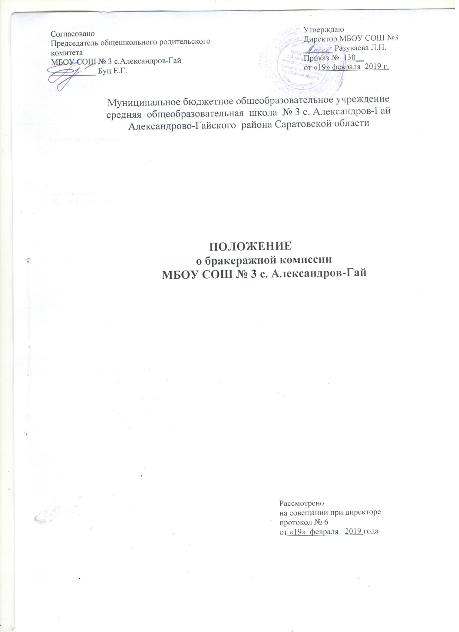

- Общие положения

1.1.Настоящее Положение о бракеражной комиссии муниципального бюджетного общеобразовательного учреждения средней общеобразовательной школы № 3 с. Александров - Гай Александрово-Гайского района Саратовской области (далее Положение) разработано на основании Постановления Главного государственного санитарного врача РФ от 23 июля 2008 г. № 45 «Об утверждении СанПиН 2.4.5.2409-08» и Постановления Главы Александрово-Гайского муниципального района «Об утверждении муниципальной программы «Развитие образования в Александрово - Гайском муниципальном районе Саратовской области на 2019-2021 г. г. » № 605 от 29.12.2018 г.
1.2. Бракеражная комиссия назначается приказом директора школы на учебный год. Назначение бракеражной комиссии – обеспечение постоянного контроля за работой школьной столовой, проведение оценки качества блюд.
1.3. В состав бракеражной комиссии входят не менее трех человек: медицинский работник, работник пищеблока, представитель администрации школы. При назначении бракеражной комиссии соблюдается принцип ежегодного обновления ее состава.

- Обязанности бракеражной комиссии

Бракеражная комиссия должна:
  - Способствовать обеспечению качественным питанием обучающихся школы;
  - Осуществлять контроль над работой столовой:
- проверять санитарное состояние пищеблока;
- контролировать наличие маркировки на посуде;
- проверять выход продукции;
- контролировать наличие суточной пробы;
- проверять соответствие приготовления пищи технологическим картам;
- проверять качество поступающей продукции;
- контролировать разнообразия и соблюдение меню;
- проверять соблюдение правил хранения продуктов.

- Бракераж пищи

  - Все блюда, изготовляемые в столовой школы, подлежат обязательному бракеражу по мере их готовности. Бракераж пищи проводится до начала отпуска каждой приготовленной партии.
  - Бракераж блюд и готовых кулинарных изделий производит заместитель директора по АХР.
  - Оценка качества продукции заносится в бракеражный журнал до начала ее реализации. При нарушении технологии приготовления пищи комиссия обязана снять изделие с раздачи, направить их на доработку или переработку, а при необходимости – на исследование в санитарно- пищевую лабораторию.
  - Бракеражный журнал должен быть пронумерован , прошнурован и скреплен печатью.
  - За качество пищи несут ответственность медицинский работник, заместитель директора по АХР, повара.
  - Оценка качества блюд производится по органолептическим показателям: вкусу, запаху, внешнему виду, цвету, консистенции. В зависимости от этих показателей даются оценки изделиям «отлично», «хорошо», «удовлетворительно», «неудовлетворительно» (брак).
Оценка «отлично» ставится блюдам и кулинарным изделиям при условии их соответствия вкусу, запаху, внешнему виду, цвету, консистенции утвержденной рецептуре и другим показателям, предусмотренным требованиями.
Оценка «хорошо» ставится блюдам и кулинарным изделиям, имеющим один незначительный дефект (недосолен, не доведен до нужного цвета и др.).
Оценка «удовлетворительно» (брак) ставится блюдам и кулинарным изделиям, которые имеют отклонения от требований кулинарии, но пригодны для употребления в пищу без переработки.
Оценка «неудовлетворительно» ставится блюдам и кулинарным изделиям, имеющим следующие недостатки: посторонний, несвойственный изделиям вкус и запах, резко пересоленные, резко кислые, горькие, недоваренные, недожаренные, подгорелые, утратившие свою форму, имеющие несвойственную консистенцию или другие признаки блюда и изделия.
  - Оценка качества блюд заносится в бракеражный журнал установленной формы, оформляются подписями членов бракеражной комиссии.
Оценка «удовлетворительно» и «неудовлетворительно», данная медицинским работником, обсуждается на заседании бракеражной комиссии. О данном факте составляется акт, акт доводится до директора школы.
  - Для определения правильности всех штучных готовых полуфабрикатов одновременно взвешиваются 5-10 порций каждого вида, а каш, гарниров и других нештучных блюд и изделий – путем взвешивания порций, взятых при отпуске потребителю.

- Права бракеражной комиссии
Бракеражная комиссия имеет право:
- в любое время проверять санитарное состояние пищеблока;
- контролировать наличие маркировки на посуде;
- проверять выход продукции;
- контролировать наличие суточной пробы;
- проверять соответствие процесса приготовления пищи технологическим картам;
- проверять качество поступающей продукции;
- контролировать разнообразие и соблюдение меню;
- проверять соблюдение правил хранения продуктов питания;
- вносит на рассмотрение администрации предложения по улучшению качества питания и повышению культуры обслуживания.

